Fecha: _____________________

Señor (a)

**MORELIA GALVIS GALVIS**

**Propietaria Panadería California**

**Cra 5 N° 20-08**

**Pereira**

Habiéndose surtido el trámite de entrega de la citación para la diligencia de notificación personal el 10 de septiembre de 2021, a la señora **MORELIA GALVIS GALVIS;** la Secretaria de Salud Pública y Seguridad Social de Pereira, de conformidad con lo establecido en el artículo 69 de la ley 1437 de 2011 del Código de Procedimiento Administrativo y de lo Contencioso Administrativo, procede a **Notificarle por Aviso** el contenido de la Decisión del *07 de septiembre del 2021* dentro del Proceso Administrativo Sancionatorio, con radicado número *RC-2020-072-900.*

Contra la presente providencia proceden el recurso de Reposición ante el suscrito funcionario, el cual deberá presentarse personalmente y por escrito dentro de los diez (10) días siguientes a la notificación por aviso y con plena observancia de los requisitos que se establezca en el numeral 1 del art 74 y lo pertinente del art 76 de la LEY 1437 De 2011 (CPACA).

Se advierte que la notificación se considerará surtida al finalizar el día siguiente al de la **entrega de este aviso**. Se anexa la decisión *en siente (07*) folios.

Atentamente,

**ANA YOLIMA SANCHEZ GUTIERREZ ANGELA MARÍA RUBIO MEJÍA**

Secretaria de Salud Pública y Seguridad Social Directora Operativa Salud Pública

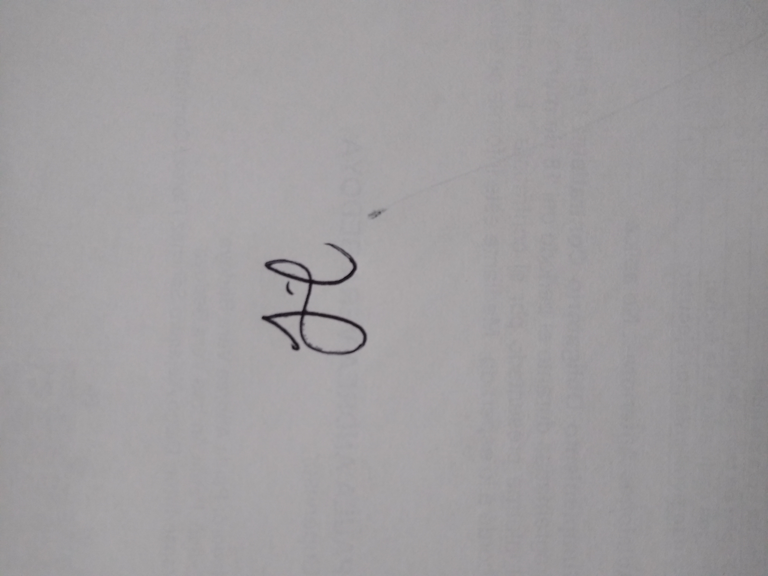

**Preparación jurídica:** Jennifer Katherine Morales Hernández. Abogada

**Revisión Técnica:** Laura Carolina Henao Ceballos. Técnica Salud Ambiental

**Revisión legal:** Luis Alfredo García Rodríguez